Activités débranchées
À partir du document CANOPE « Pour une première approche de la programmation »
https://cdn.reseau-canope.fr/archivage/valid/contenus-associes-activites-pedagogiques-N-18069-29384.pdf

Le robot idiot :
- Savoir programmer des déplacements selon la logique allocentrée (déplacements absolus)
- Savoir programmer des déplacements selon la logique autocentrée (déplacements relatifs)
- Comprendre la notion d’optimisation
- Comprendre la notion de boucle
- Savoir programmer des déplacements selon une logique autocentrée

1ère étape : Déplacer un objet sur un quadrillage
Projeter le quadrillage (annexe 1) au tableau : déplacement absolu car il est orienté vers des repères externes : haut, bas, porte, fenêtre par ex
Demander à chaque groupe de donner des instructions pour que le « robot » (le point rouge) rejoigne sa base.
Chaque groupe aura des formulations différentes et des chemins différents.
- S’accorder sur des instructions identiques (elles doivent être précises) : flèches vers le haut, le bas, à gauche, à droite.
Coder le déplacement en utilisant les flèches (annexe 2)
- Utiliser le moins de signes possibles : optimisation

2ème étape : Même activité mais un enfant joue le rôle du robot sur un quadrillage.
Il s’agit ici d’un déplacement relatif car l’orientation se fait par rapport au robot.
Le robot doit rejoindre la base en attendant les ordres du pilote.
Tester le codage avec les cartes précédentes : haut et bas ne fonctionnent plus. Comment les remplacer ?
Les groupes effectuent des codages à partir des flèches (annexe 3).
Ajouter des obstacles pour complexifier.
Il faudra utiliser le moins de cartes possibles (optimisation)
Introduction de la notion de boucle : Réduire le nombre de cartes de façon à ce qu’il n’y en ait pas assez pour réaliser le déplacement. Les élèves devront trouver une solution : utiliser X par x
Prévoir des cartons nombres

3ème étape : Découvrir la notion de boucle
A partir du quadrillage (annexe 4), coder le déplacement de la fusée avec le moins de cartes possibles (annexe 5).
Utiliser les cartes x2 x3 x4 … pour répéter un même déplacement.
Utiliser les cartes « boucles » (annexe 6) pour coder des séries identiques de déplacements.

4ème étape : Découvrir la notion de d’évènement (instruction conditionnelle) : Si …alors ….

La direction de la navette étant bloquée, celle-ci n’avance que tout droit. Les élèves doivent donc programmer le changement de direction de la navette (pivoter à droite ou à gauche) lorsqu’elle survole une case de couleur, dans le but de rejoindre sa base. Pour cela, ils doivent écrire en toutes lettres et en français les instructions pour la navette sur le modèle du « Si... alors... »
Exemple : « Si la navette survole une case bleue, alors elle pivote à droite. »
Utiliser le quadrillage (annexe 10)

Variante : Programmer un déplacement avec toutes les flèches et programmer les cases de couleur pour une action particulière : par ex :
- Vert : pivoter à gauche
- Bleu : pivoter à droite
- Rouge : aller sur la case verte la plus proche
- Noir : pivoter 2 fois

ANNEXE 1
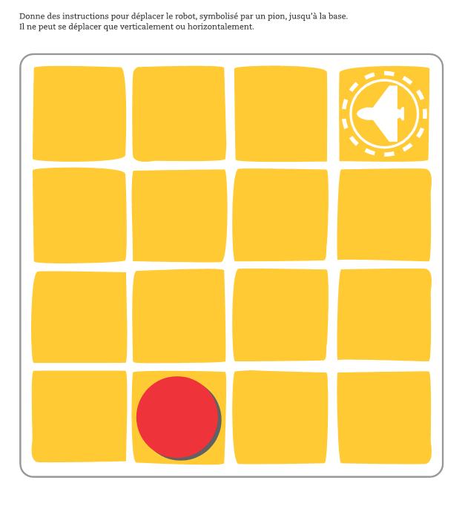

Annexe 2
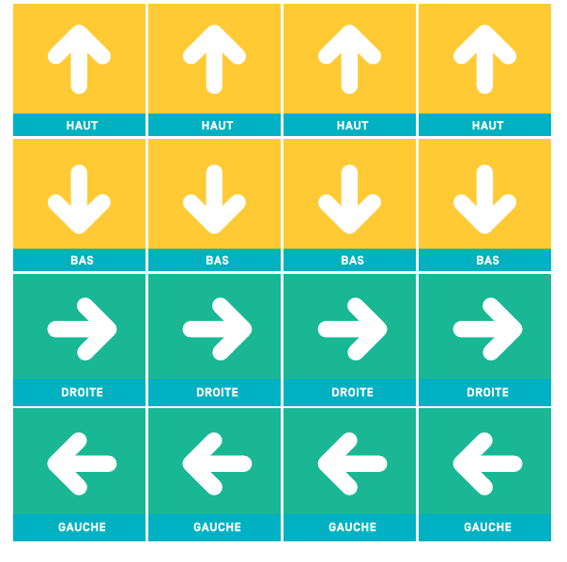

Annexe 3
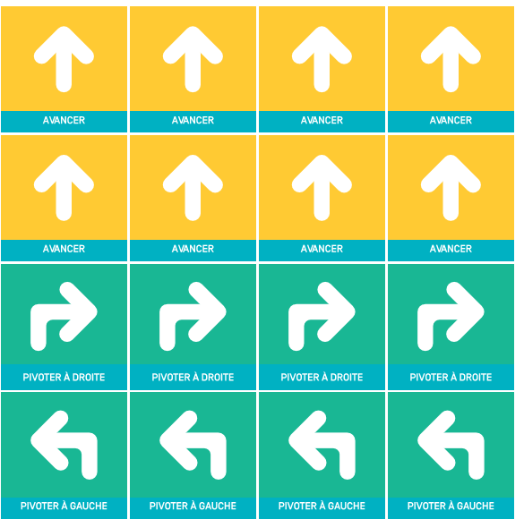

ANNEXE 4
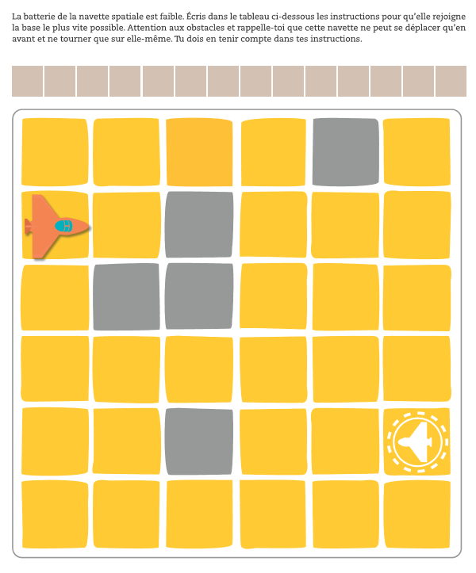

ANNEXE 5
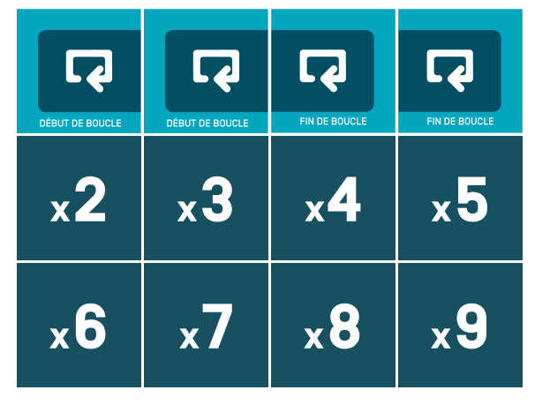

ANNEXE 6

ANNEXE 7 bis

ANNEXE 7
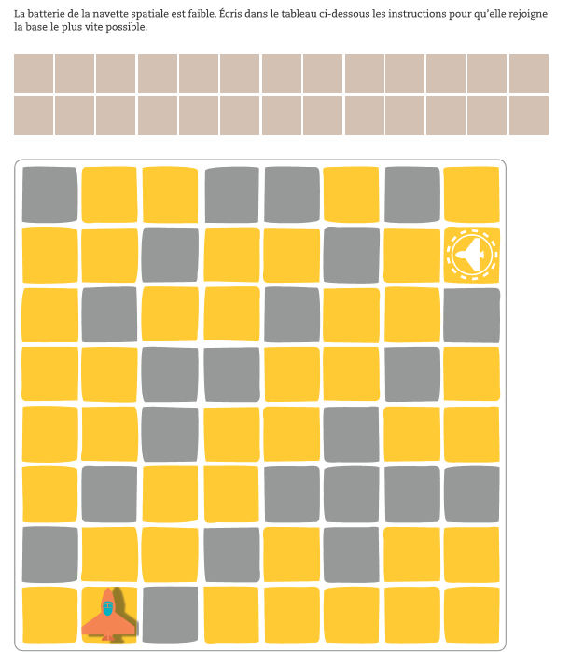

ANNEXE 8
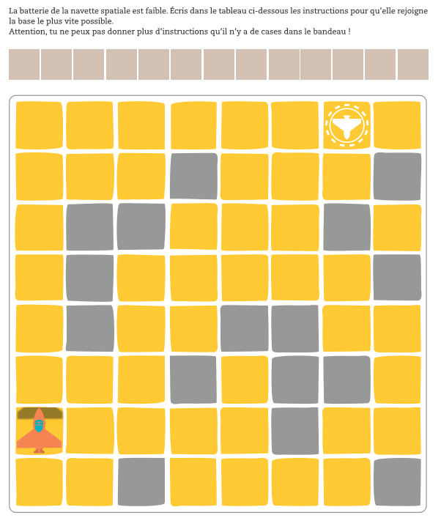

ANNEXE 9
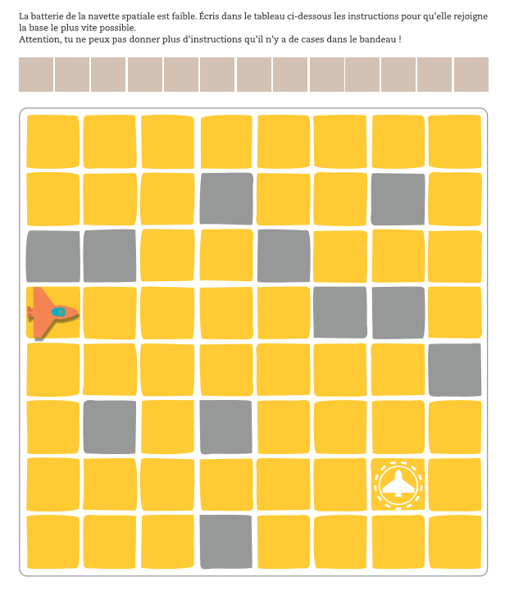

ANNEXE 10
